Sardegna
IGV SANTACLARA

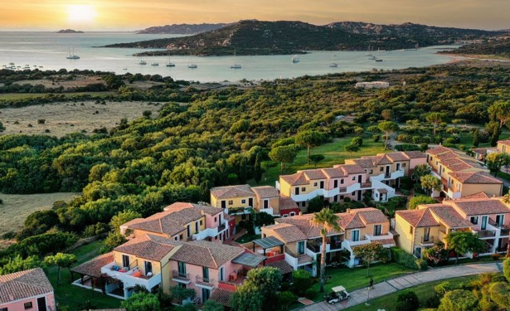

Club a zero impatto ambientale. Dalla sua posizione privilegiata domina lo splendido mare di fronte alle isole di Spargi e della Maddalena. L’IGV Club Santaclara è situato sulla costa settentrionale della Sardegna, circondato da un paesaggio naturale di straordinaria bellezza. L’architettura del Club è tipicamente mediterranea e armoniosamente inserita nell’ambiente circostante.
Un’ampia zona protetta con rare piante, tra cui domina l’elicriso, fa da cornice ad una splendida baia affacciata sul mare limpido e cristallino. La spiaggia è attrezzata con ombrelloni, lettini e sdraio. È raggiungibile con una passeggiata a piedi (10 minuti) nella macchia mediterranea o con servizio navetta. Il mare digrada dolcemente consentendo a tutti di fare il bagno.
Un ristorante, strutturato su due livelli con prima colazione, pranzo e cena a buffet, acqua minerale e vino locale in caraffa inclusi; 2 bar, piano-bar, anfiteatro, cinema, due piscine (con acqua dolce) collegate da una cascata, bazaar-boutique artigianato, fotografo, galleria d’arte, nursery, baby e miniclub, junior e young club, servizio medico e pediatrico ambulatoriale, parcheggio esterno, scoperto non custodito. A pagamento: centro benessere, centro subacqueo esterno, noleggio auto, teli mare, servizio lavanderia, escursioni, Wi-Fi area (nella hall), Le camere a 2- 3 letti sono dotate di telefono, TV con accesso ai canali Sky, frigobar, cassaforte, asciugacapelli, aria condizionata. Numerose camere dispongono di patio o balcone. Possibilità di prenotare Suite e camere Deluxe.
Anche all’IGV Club Santaclara le attività sportive e ricreative sono particolarmente curate. Durante il giorno il nostro staff di animazione organizzerà giochi, tornei e gare sportive, con una organizzazione simile a quella di qualsiasi altro villaggio turistico della Costa Smeralda, ma con l’attenzione e la cura di cui solo gli IGV Club sono capaci. La sera, potrete assistere a spettacoli di cabaret, musical, commedie e spettacoli teatrali in esclusiva IGV Club.
Corsi collettivi: vela (catamarani), tennis, tiro con l’arco. In luglio e agosto: nuoto, scherma e spinning. Fitness, ginnastica acquatica, balli. Campi e attrezzature: calcio a 5, tennis (2 campi di cui uno polivalente per pallacanestro-pallavolo), beach volley, ping-pong, bocce, canoe, sup, tavole da surf.
A pagamento: lezioni di tennis private con Istruttori certificati (secondo disponibilità), tennis notturno (1 campo), attività subacquee con la collaborazione di centro diving esterno.
Santaclara offre una attrezzata nursery da 0 a 2 anni gestita da personale qualificato. L’area riservata è dotata di biberoneria a disposizione 24 ore su 24, scaldavivande, sala nanna, zona giochi. Pediatra a disposizione gratuitamente nelle ore di ambulatorio. Utilizzo gratuito dei passeggini messi a disposizione. Baby Club da 3 a 5 anni compiuti e Mini Club da 6 a 10 anni compiuti
Sono diretti da personale qualificato e dispongono di una zona appositamente attrezzata con ristorante, piscina (con acqua dolce), area spiaggia riservata ed una zona con molti giochi divertenti ed istruttivi. Junior Club da 11 a 13 anni compiuti e Young Club da 14 a 17 anni compiuti
I ragazzi più grandi potranno trascorrere con i nostri animatori una vacanza dinamica e sportiva: spettacoli, passeggiate, escursioni personalizzate, sport e incontri.
Località Barrabisa (Olbia) a 8 km da Palau.

